1.8

Quand on lance le jeu, on a notre joueur, non déplaçable pour le moment.

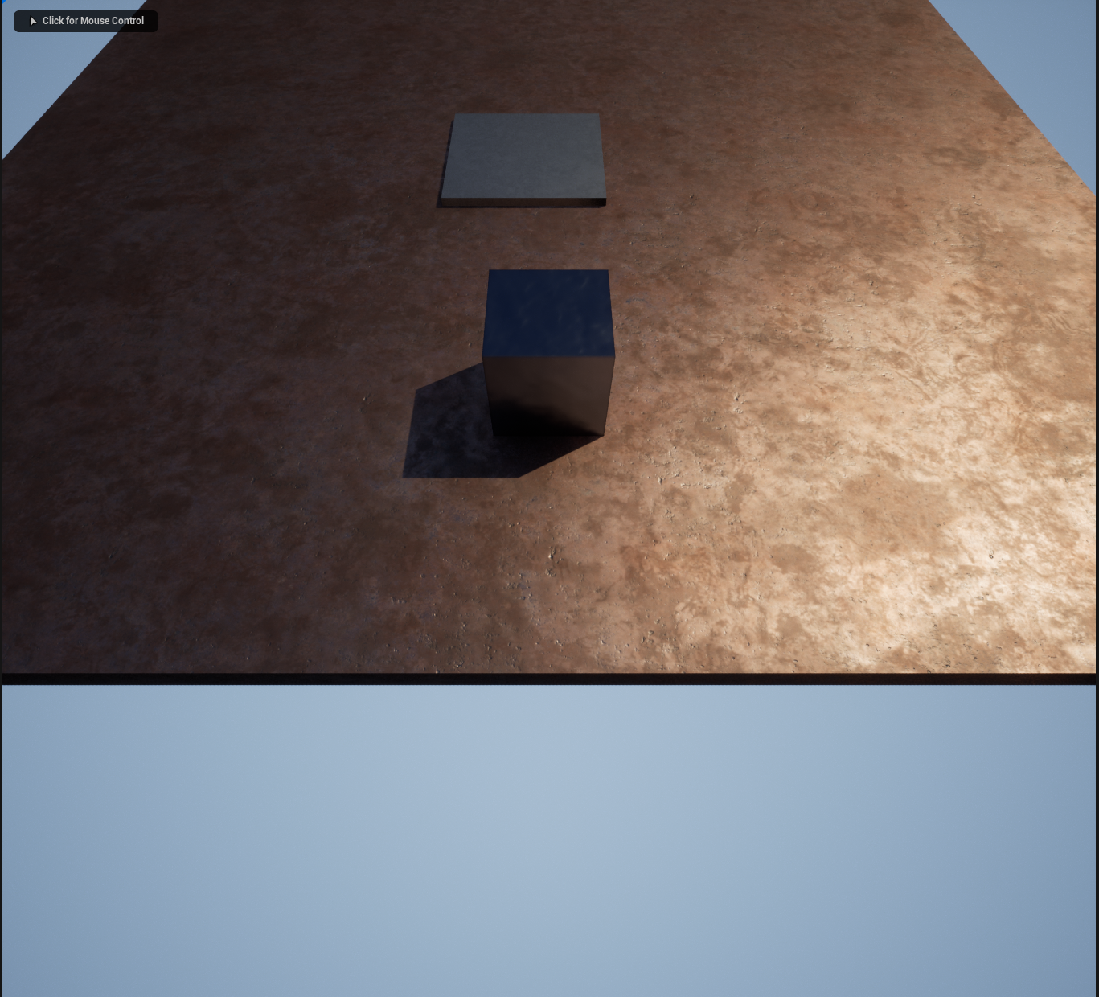

2.10

Code blueprint pour gérer le mouvement. Le cube peut se déplacer et sauter.

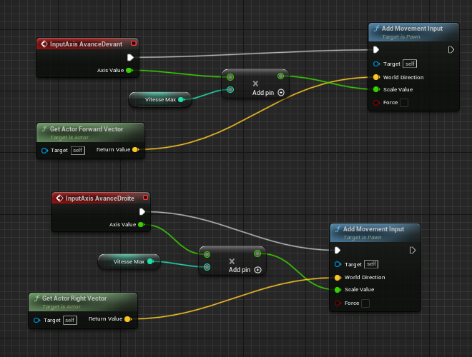

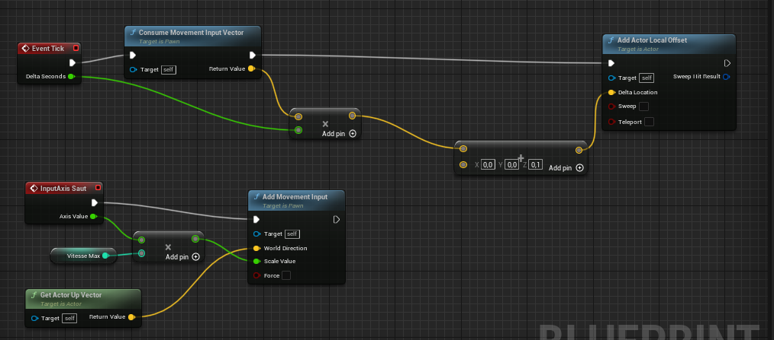

3.6

Création des pièces automatiquement. Elles disparaissent en tournant plus vite et avec un son quand le cube passe sur elles.

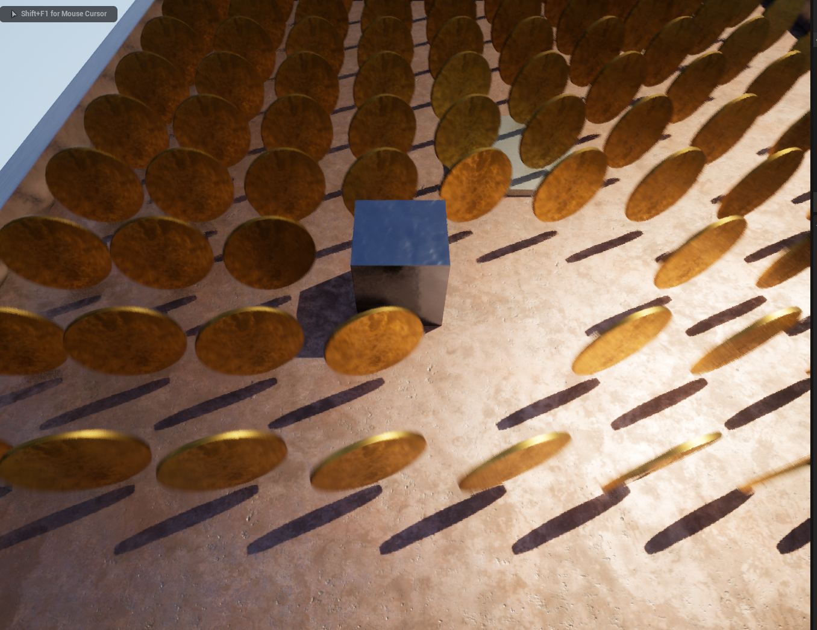

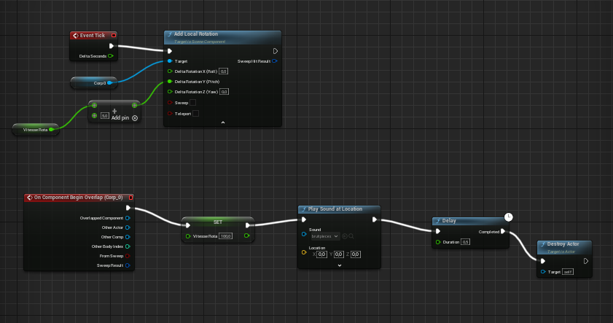

3.9

La pièce bonus me permet maintenant de multiplier la vitesse du joueur par 1.3

